Úkol 1: 3D modelování automobilu
Autor: Jiří Doležal

Úvod
Cílem této části semestrální práce bylo vytvořit digitální 3D model automobilu, který bude možné použít v herním enginu Unity a který splňuje všechny požadavky zadané v rámci předmětu. Pro modelování jsem si zvolil Chevrolet Corvette C5, protože má výrazné tvary karoserie, zajímavé přechody ploch a typické prvky, například kulatá zadní světla a boční nasávání.

Zadání a splnění požadavků
Podle zadání bylo nutné:
• vymodelovat automobil podle referenčních materiálů
• modelovat pouze vnější část vozu, karoserie a podvozek mají být zastoupeny jedním 3D objektem
• drobné detaily jako loga, nádechy, otvory, výfuky a další členité prvky vytvořit jako samostatné objekty vhodné pro pozdější přenos do normal map
• vytvořit pouze jednu geometrii kola a tu sdílet pro všechna čtyři kola
• při modelování používat modifikátory například Mirror a Subdivision Surface
• použít smooth shading nebo auto smooth a nastavit ostré hrany tam, kde je potřeba
• nastavit objekt představující karoserii a podvozek jako rodiče objektů kol
Můj finální 3D model Corvette C5 všechny tyto požadavky splňuje. Karoserie a zjednodušený podvozek jsou sloučeny do jednoho objektu, detaily jsou samostatné mesh objekty, existuje pouze jedna základní geometrie kola sdílená všemi koly a hierarchie objektů je nastavená tak, že karoserie je rodičem kol.
Časová náročnost
Na vytvoření 3D modelu včetně zkoušení různých postupů a oprav jsem strávil přibližně 30 hodin.

Referenční materiály
Jako hlavní podklad pro proporce a tvar karoserie jsem použil blueprint Chevrolet Corvette C5 s pohledy zepředu, zezadu, z boku a shora. Blueprint jsem stáhl z online webu: https://www.icanvas.com/canvas-print/corvette-c5-z06-blueprint-abp28#1PR3-24x16
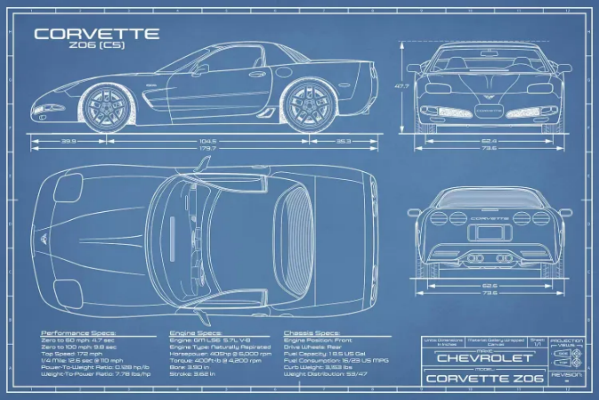

Pro zachycení charakteristických tvarů a detailů jsem použil také několik sad fotografií Corvette C5 z různých úhlů.

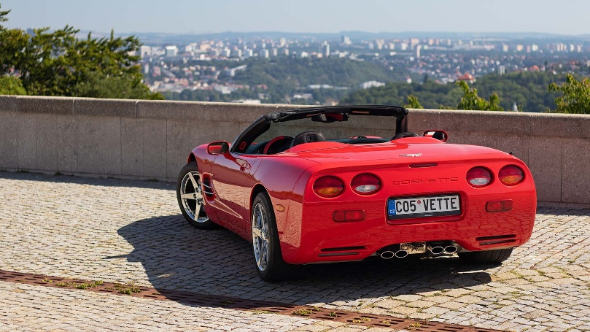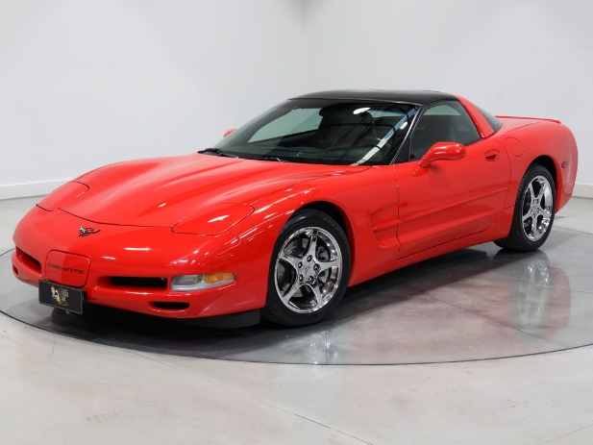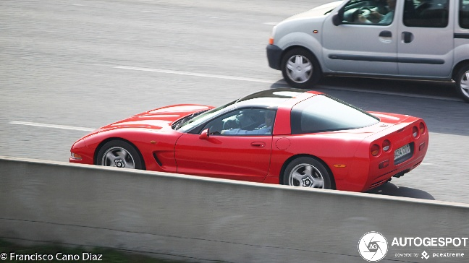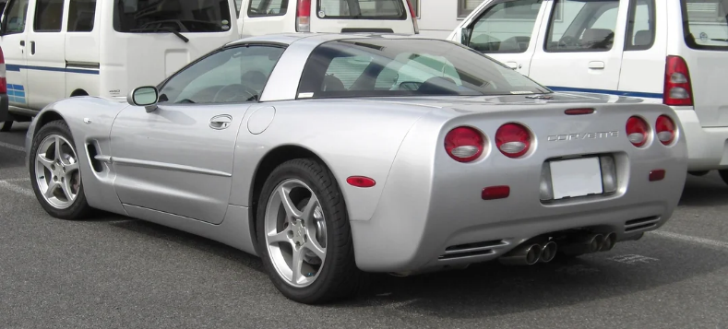

Tyto materiály pocházejí z Google obrázků a odkazy jsou zde: https://www.wikicars.cz/files/uploads/2023/08/Chevrolet-Corvette-C5-Convertible-LS1-5.7-V8-s-automatem-5.jpg
https://www.google.com/url?sa=i&url=https%3A%2F%2Faustralianmusclecarsales.com.au%2Fcars%2F1997-chevrolet-corvette-c5-targa-torch-red-245030&psig=AOvVaw0Axcv3xL8MOEGHWrxN2Lt3&ust=1762897329171000&source=images&cd=vfe&opi=89978449&ved=0CBUQjRxqFwoTCNijlb_G6JADFQAAAAAdAAAAABAV
https://www.google.com/url?sa=i&url=https%3A%2F%2Fwww.reddit.com%2Fr%2Fregularcarreviews%2Fcomments%2Fsx1ut4%2Fchevrolet_corvette_c5_japan_model_the_official%2F%3Ftl%3Dfr&psig=AOvVaw0Km4B_YUnrtEmzP7hatRSd&ust=1762897713350000&source=images&cd=vfe&opi=89978449&ved=0CBEQjRxqFwoTCIj4ovLH6JADFQAAAAAdAAAAABAE
https://www.google.com/url?sa=i&url=https%3A%2F%2Fwww.autogespot.com%2Fchevrolet-corvette-c5-2%2F2022%2F09%2F10&psig=AOvVaw24Wx-1uFBpRsme3ziuvlDH&ust=1762897742934000&source=images&cd=vfe&opi=89978449&ved=0CBEQjRxqFwoTCJCGq4DI6JADFQAAAAAdAAAAABAE

V Blenderu jsem referenční obrázky umístil tak, aby v každém ortografickém pohledu byla vidět odpovídající strana auta. Díky tomu jsem mohl během modelování průběžně kontrolovat siluetu i hlavní křivky vozu.
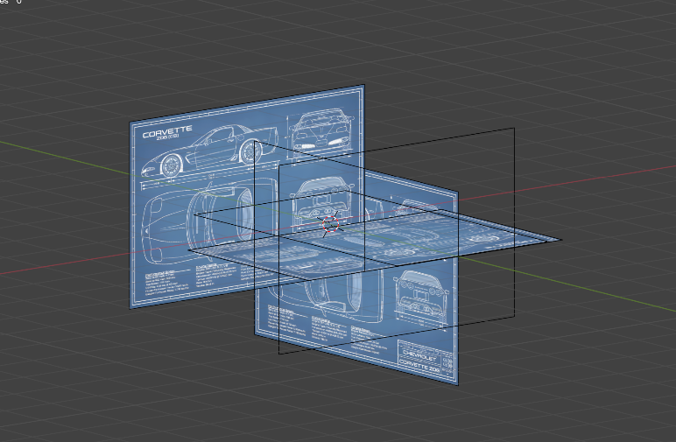
Postup modelování karoserie
Modelování jsem začal umístěním jednoduché plochy v oblasti kapoty v bočním pohledu. Hned na začátku jsem přidal modifikátor Mirror se zapnutým Clipping, abych udržel model symetrický a pracoval jen na jedné polovině.
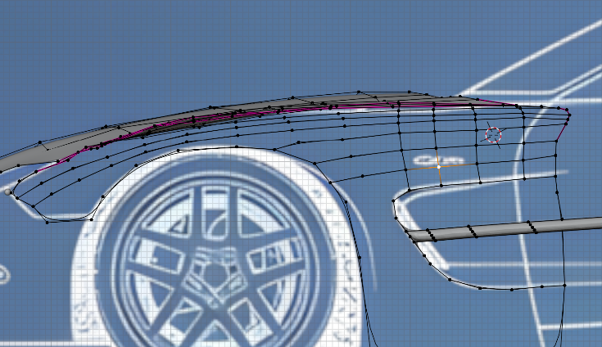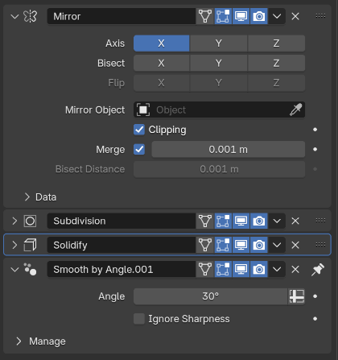

Z této úvodní plochy jsem postupně vytvářel zbytek auta. Přidáváním loop cutů, posouváním vrcholů a extrudováním ploch jsem tvaroval přední blatníky a dveře. Neustále jsem porovnával tvar se siluetou na blueprintu v bočním, předním, zadním i horním pohledu a upravoval jsem hlavně výrazně tvarované blatníky typické pro Corvette.
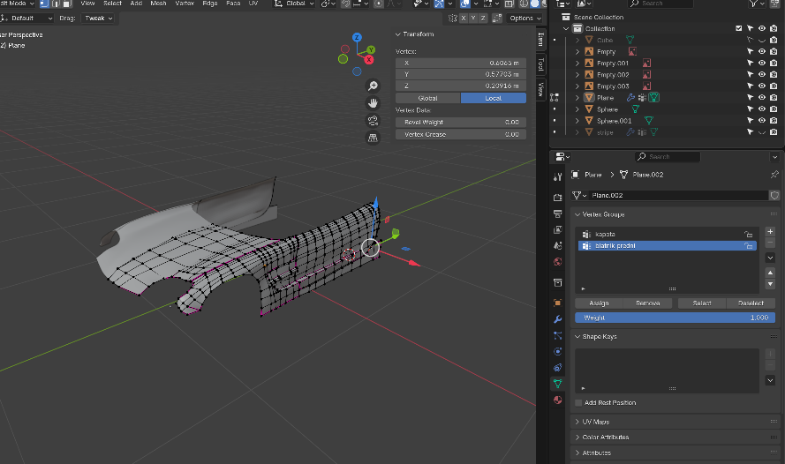

Jakmile byl základní objem hotový, snažil jsem se vymodelovat složitou část na předním blatníku. Je to nádech pro vzduch, z kterého vede výrazná linka přes celé dveře. Tento prvek je pro Corvette C5 velmi charakteristický, proto jsem mu věnoval zvláštní pozornost.
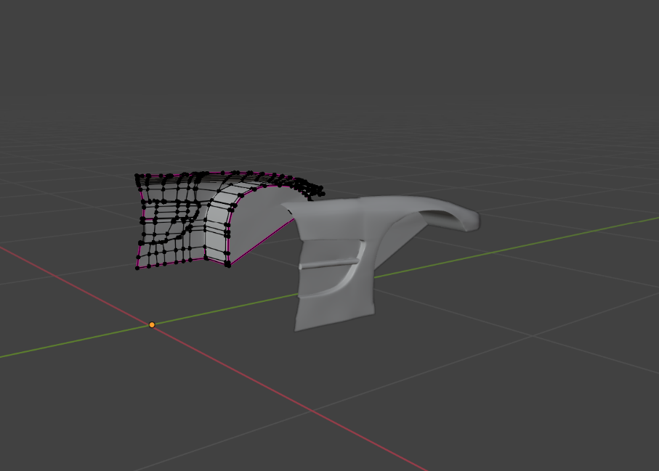

Karoserii jsem modeloval postupně po větších celcích v tomto pořadí: kapota, přední blatník, dveře, zadní blatník, kufr, zadní nárazník, přední nárazník, čelní sklo, boční okno u dveří a nakonec zadní okno. Jednotlivé části byly v průběhu práce samostatné objekty, což mi umožnilo snazší úpravy a kontrolu tvarů. V závěru jsem je spojil do jednoho objektu představujícího tělo vozu a podvozek.
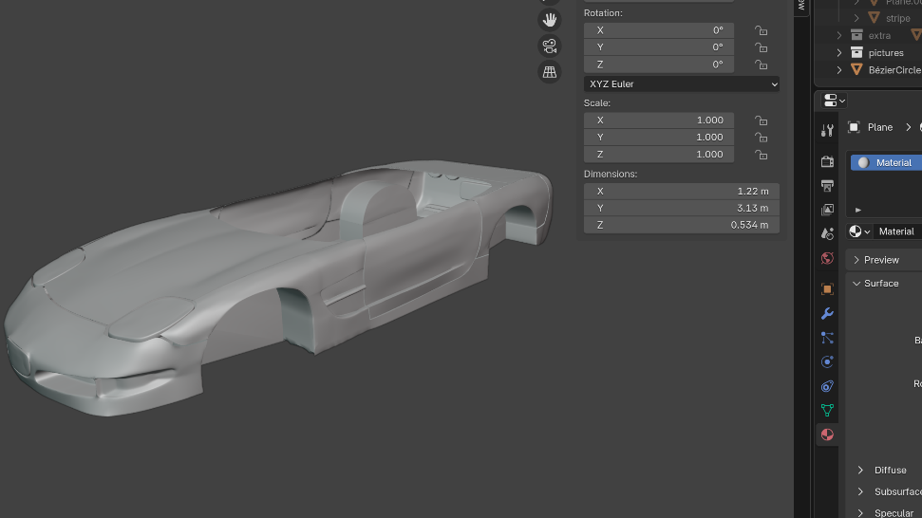
Na hranách, kde se v reálném autě setkávají jednotlivé díly karoserie, jsem v kombinaci se Subdivision Surface používal crease s hodnotou jedna. Díky tomu je vidět, kde jsou vizuální spáry mezi díly, ale mesh zůstává technicky jeden objekt a splňuje požadavek zadání.
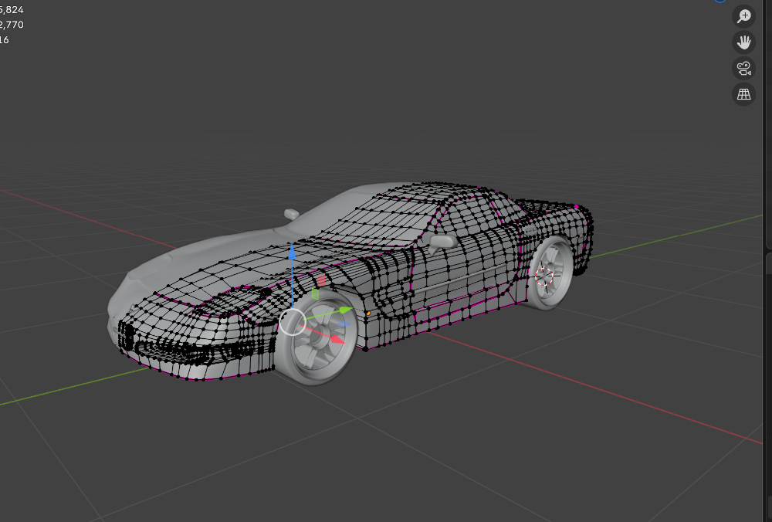

Detaily karoserie a exteriéru
Po dokončení hlavního objemu karoserie jsem přidal množství detailů, které jsou pro Corvette C5 typické a budou se hodit pro pozdější tvorbu normal map.
• Zpětná zrcátka jsem vytvořil jako samostatné objekty. Základ tvoří jednoduché tvary, které jsem dále tvaroval pomocí Bevelu, Extrude a posouvání vrcholů tak, aby odpovídaly tvaru z referencí.
• Výfuky jsem modeloval jako duté trubky z válců, u kterých jsem zaoblil hrany a upravil jejich průměr i délku tak, aby odpovídaly umístění v zadním nárazníku.
• Vytvořil jsem víčko nádrže s nápisem Corvette, aby byl tento detail v modelu přítomný a mohl být později zvýrazněn texturou.
• Na zadním nárazníku jsem doplnil charakteristické tvary, hrany a otvory podle referencí, včetně prostoru pro koncovky výfuků a tvaru kolem zadních světel.
• Na předním nárazníku i na kufru jsem přidal loga Corvette jako samostatné objekty, abych je mohl přesně umístit a případně později využít při pečení normal map.
• Na předním nárazníku jsem také vymodeloval typický Corvette rámeček pro registrační značku s nápisem Corvette, který se u tohoto modelu vozu často nachází přímo uprostřed.

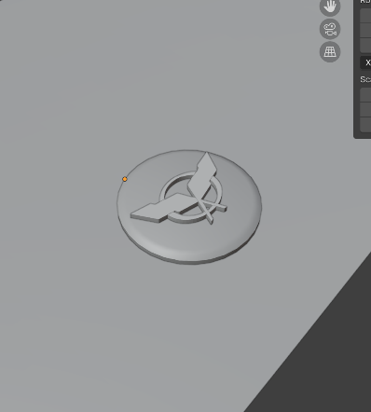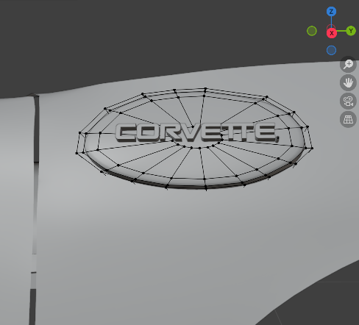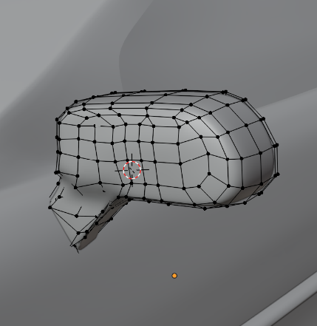
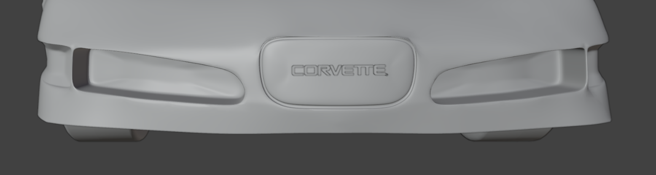

Ikonickým prvkem Corvette C5 jsou kulatá zadní světla. V nejprve jsem vytvaroval otvory v karoserii a do nich vložil samostatné objekty světel, které mají správný tvar a umístění podle referencí, ale jejich detail bude doplněn texturami.
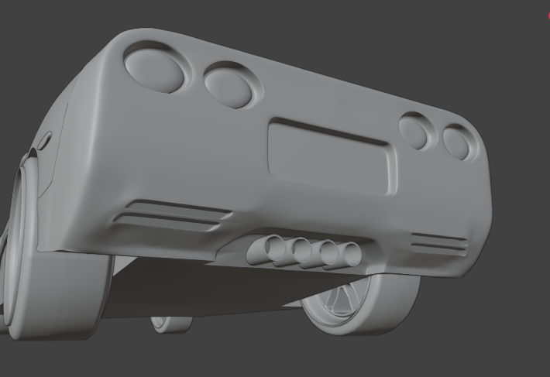

Modelování kol a pneumatik
Kola jsem se snažil zpracovat tak, aby odpovídala sportovnímu charakteru vozu. Ráfek není přesnou kopií originálního ráfku Corvette C5, ale je inspirovaný sportovním vícepaprskovým designem. Vycházel jsem z válce, ze kterého jsem extrudováním, škálováním a používáním Insetu vytvořil tvar ráfku s paprsky a středovou částí.
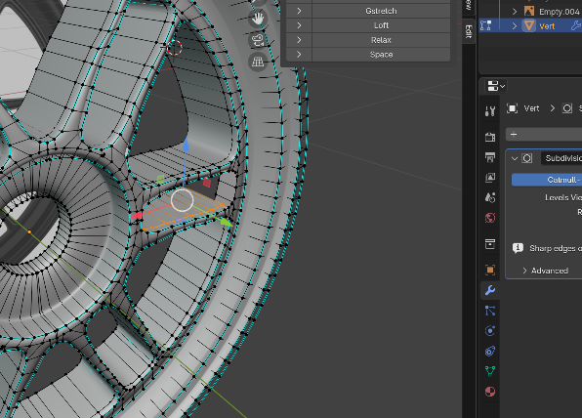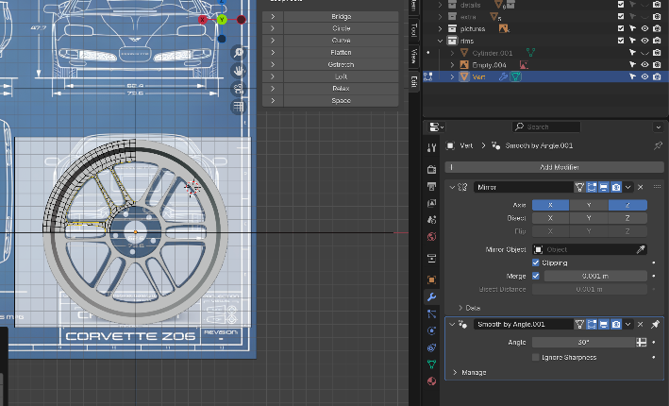
Pneumatika je v současné verzi modelu vytvořena jako hladký objem bez modelovaného dezénu. Zaměřil jsem se na správnou šířku a profil pneumatiky podle referencí a dezén bude později řešen pomocí textury a normal map. Pro základní tvar pneumatiky jsem využil profil a jeho opakování po kružnici, ale výsledný mesh je hladký a neobsahuje geometrický vzorek běhounu.
Hotové kolo je jediný základní mesh, který používám pro všechna čtyři kola auta. Pro ostatní kola jsem vytvořil propojené kopie tak, aby sdílely stejná mesh data. Tím splňuji podmínku, že existuje pouze jedna geometrie kola sdílená všemi koly. Jednotlivé instance jsem pouze posunul a natočil do pozic předního levého, předního pravého, zadního levého a zadního pravého kola. Objekt karoserie je rodičem všech čtyř kol, takže kola následují transformační změny karoserie.
Organizace scény a využité nástroje
Pro práci v Blenderu jsem využíval různé nástroje a modifikátory.
• Mirror pro symetrii modelu, většinu času se zapnutým Clipping, aby se středové body automaticky spojovaly
• Subdivision Surface pro vyhlazení karoserie, kol a některých detailů
• Auto Smooth a ruční označování ostrých hran pro správné stínování
• klasické modelovací nástroje Extrude, Inset, Loop Cut, Bevel, Knife a posouvání hran a vrcholů

Abych měl v modelu pořádek, využíval jsem také vertex groups. Jednotlivé skupiny vrcholů mi umožnily snadno skrývat konkrétní části geometrie a soustředit se jen na oblast, kterou jsem právě upravoval. Auto jsem modeloval po součástkách a ty jsem až v závěru spojil do jednoho hlavního objektu karoserie s podvozkem. Na hranách těchto součástek jsem nastavil crease na hodnotu jedna, takže i po spojení do jednoho objektu je na modelu vidět, kde se opticky oddělují jednotlivé díly.

Použití modifikátoru Subdivision Surface
Modifikátor Subdivision Surface hraje v mém modelu důležitou roli. Přidal jsem ho na objekt karoserie a nastavil jsem úroveň subdivize. Díky tomu je možné mít relativně jednoduchou základní topologii a přitom dosáhnout plynulých křivek a hladkých přechodů, které jsou pro Corvette typické.
Subdivision Surface používám také na kola a vybrané detailní části, kde bylo potřeba vyhladit tvary. V kombinaci s ostrými hranami a nastavením crease jsem dosáhl toho, že hlavní přechody jsou měkké, zatímco hrany mezi jednotlivými díly a ostřejší lomy ploch zůstávají jasně čitelné.
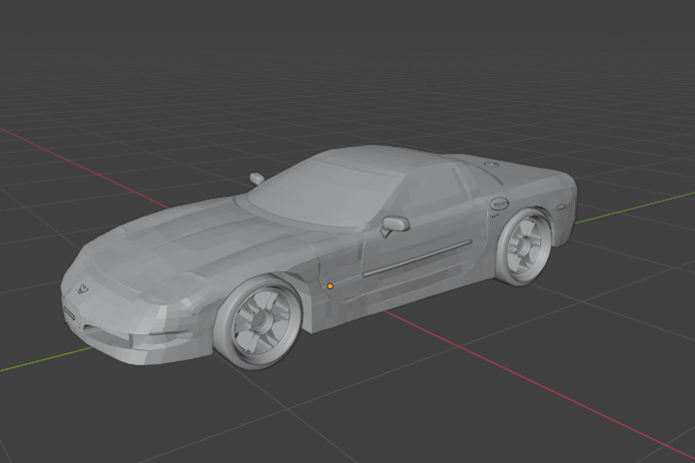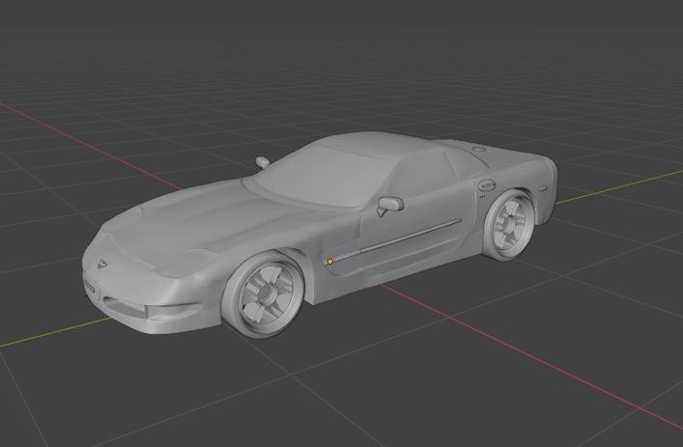

Závěr
V rámci prvního úkolu semestrální práce jsem v programu Blender vytvořil 3D model automobilu Chevrolet Corvette C5. Model vychází z blueprintu a fotografických referencí, karoserie a podvozek jsou zastoupeny jedním objektem, detaily jsou samostatné objekty vhodné pro pozdější přenos do normal map a pro všechna čtyři kola je použita jedna sdílená geometrie.
Při modelování jsem používal modifikátory Mirror a Subdivision Surface, nastavil jsem smooth shading s ostrými hranami a vytvořil jsem hierarchii, kde karoserie funguje jako rodič kol. Model tak splňuje všechny podmínky uvedené v zadání a je připraven pro další kroky semestrální práce, tedy pro tvorbu materiálů, textur a úrovní detailu určených do Unity.
